研学平台（网页版）使用手册

前辅
【知网研学】平台简介
知网研学平台是在提供传统文献服务的基础上，以云服务的模式，提供集文献检索、阅读学习、笔记、摘录、笔记汇编、论文写作、学习资料管理等功能为一体的个人学习平台。该平台为您提供WEB版、桌面版、手机APP版、iPad版、微信小程序，多端数据云同步，满足您在不同场景下的学习需求。
知网研学平台地址：x.cnki.net
特别说明：原对知网研学的“CNKI研学平台”、“研学平台”、“CNKI协同研究型学习平台”、“E-Study”等名称，现统一规范名称为【知网研学】。

注册/登录
推荐浏览器：优先推荐使用谷歌、火狐浏览器。同时支持使用360极速模式、QQ极速浏览器、safari浏览器等HTML5新特性兼容性好的浏览器。
注：新用户注册时，同一手机号每天获取验证码不超过3次。若超过3次当日将不能注册。

绑定资源账号
使用【知网研学】平台阅读CNKI文献，需要绑定机构资源账号。在知网资源可使用的IP范围内，系统将自动绑定机构资源账号（需使用校园网）。如未成功，可在登录后，点击头像或账户名，进入个人中心-绑定资源账号，手动填写机构资源账号，绑定成功后即可打开文献阅读学习。如下图所示：
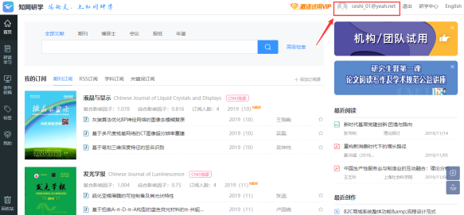
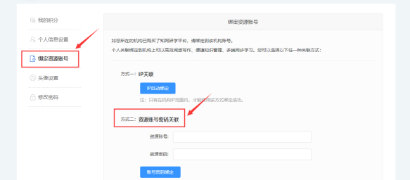
注：已经打开阅读过的文献在IP范围外仍可继续阅读，未阅读过的文献需具备漫游权限的用户才可阅读。除在线阅读外的其他功能均不受IP限制，随时随地可使用。

研读学习

添加文献

检索添加
执行检索操作时，可在研学平台首页检索栏输入关键词检索，除此之外也可在专题模块的检索栏或点击“检索添加”进行全库检索，如下图所示：
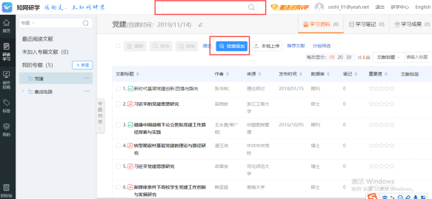
在下图所示的检索结果页面中，您可在检索结果页勾选需要的文献，直接“批量收藏”文献到所在专题下；也可以点击右侧「收藏」一栏中的图标，单篇收藏文献到专题。收藏成功后，回到【研读学习】页面，刷新后，就可以看到新添加的文献。
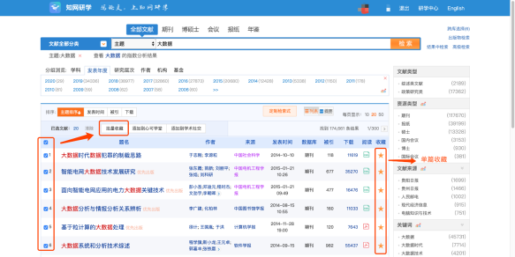

本地上传
点击“本地上传”，可将本地文档上传到专题下进行统一学习。
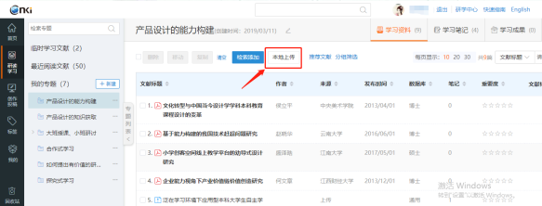

浏览器插件添加文献
您可通过使用浏览器插件将文献题录下载到研学平台。目前研学平台插件只支持Chrome浏览器。 【文献采集助手】插件下载地址：https://x.cnki.net/search/Home
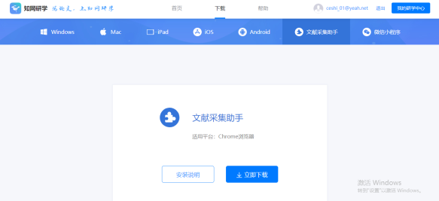

在线阅读
通过图标区分XML文献（）和PDF文献（），如下图所示：
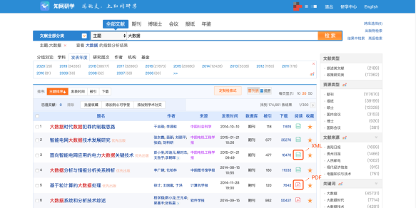

XML文献阅读
点击文献题名，开始阅读文献。在阅读过程中，可以完成如下操作：
查看章节目录/参考文献/图表/知网节
平台完成了对大量文献的篇、章、节、图、表、公式的碎片化加工。点击左侧栏章节名称，可实现内容的自动跳转定位。点击图表名称，可以实现文中图表的快速定位。并且当鼠标定位在图表的时候，可以放大或缩小图表，也支持对图表进行“笔记、摘录、涂鸦”的操作，具体如下图所示：
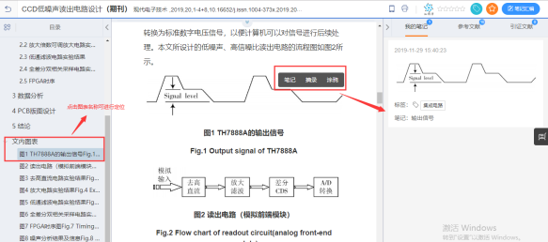
点击作者姓名，可自动跳转到该作者的知网节，了解该学者的基本信息、研究方向、主要成果等。如下图所示：
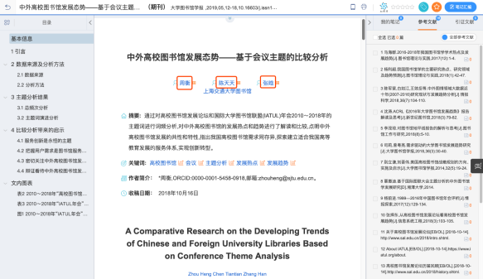
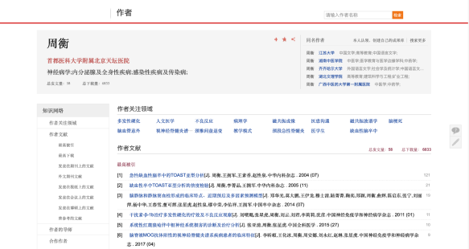
点击单位名称、关键词、基金等，也可自动跳转到对应的知网节，了解相关文献、关注度指数分析等。
在阅读的过程中，单击参考文献角标，在右侧“参考文献”标签下，将自动定位到该参考文献（如下图所示）。点击参考文献，即可直接打开该参考文献进行阅读。
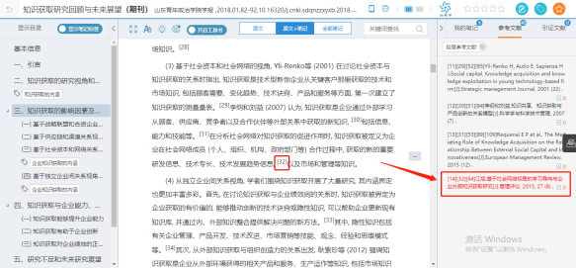
目录管理
选中目录章节后，单击右键，支持对目录进行【添加子目录、添加内容、插入其他章节、删除目录、重命名】操作。其中，选择“插入其它章节”，即可插入该专题下其他文献的章节。
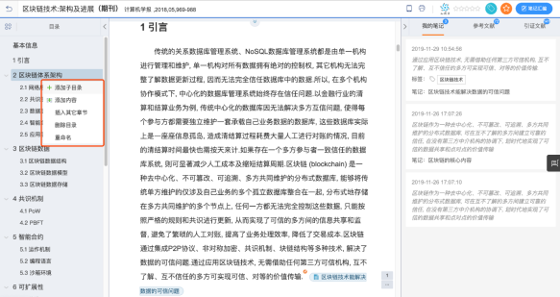
添加段落笔记
可对文章内容中的某一段落，添加段落笔记。点击某一段落的内容，在该段落的右下方会出现【】的图标，选择“添加段落笔记”即可，具体如下图所示：
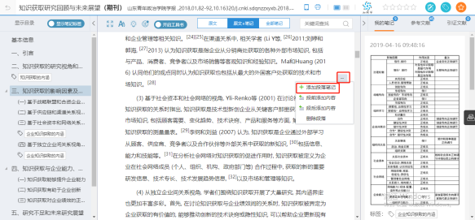
原文内容管理：段前/段后添加内容、删除段落
可对当前文献的内容进行编改，即选择“段前添加内容”和“段后添加内容”（如下图所示）。您也可以删除原文献的段落，也可以删除自己添加的段落。
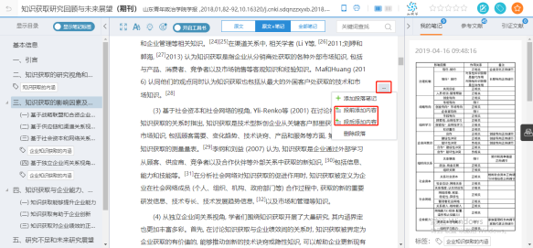
工具书
阅读文献时，可在当前页面查看文内专业名词的工具书解释，如下图所示：
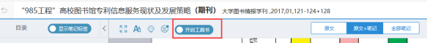
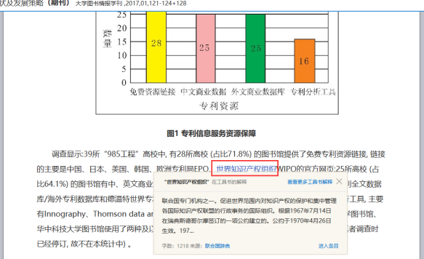

PDF文献阅读
PDF文献可以通过目录导航，查看文章内容。
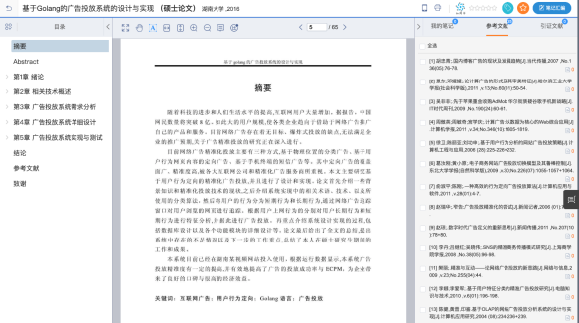

记笔记
做笔记
在阅读的过程中，可随时做笔记，并且所做的笔记内容会对应插入到原文。选择需要做笔记的原文内容，点击“笔记”，进行笔记添加即可。如下图所示：
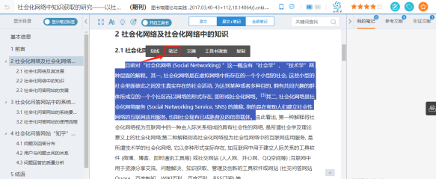
所做笔记的内容，也支持插入超链接、图片、附件、公式等，如下图所示：
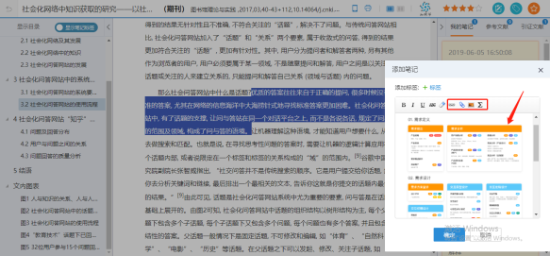
内容摘录
在阅读的过程中，发现对自己有价值的内容，选择相应内容后，点击“文摘”，内容就会自动摘录到“我的文摘”库中，方便总结个人学习成果以及个人创作中作为直接参考和引用的素材。如下图所示：
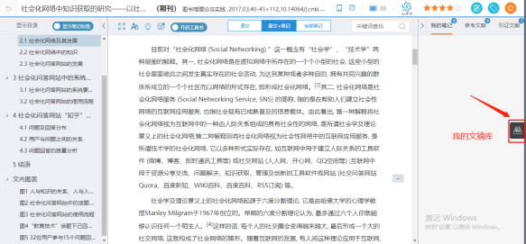
分类查看笔记
点击“全部笔记”标签，可以分别按照文献、笔记标签、引用关系查看本篇文献笔记。如下图所示：
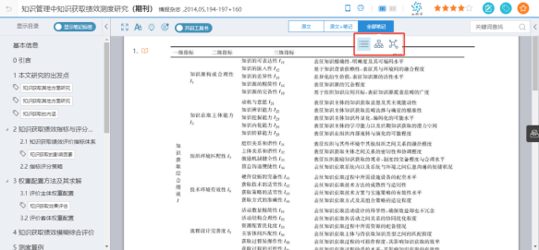
按照笔记标签查看：
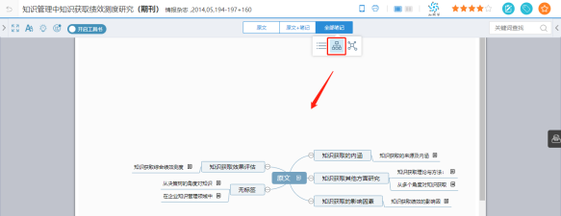
按照引用关系查看：
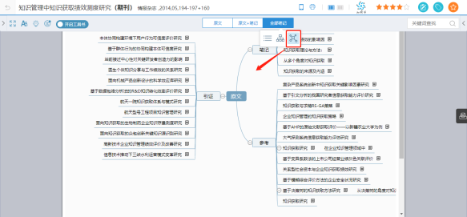

笔记汇编
单篇文献笔记汇编
文献阅读结束后，可以将该篇文献中所做的全部笔记以文档的形式汇总出来，从而完成了文献从厚读薄的过程。在文献阅读页面，点击“笔记汇编”，如下图所示：
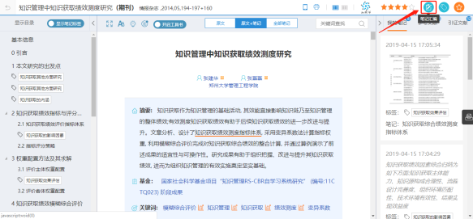
支持对汇编的笔记文档进行再次编辑修改，如写下新的想法、观点等。编辑过程中，还可插入我的文摘、我的笔记、笔记汇编、我的创作、我的专题、CNKI文献等在线素材，如下图所示：
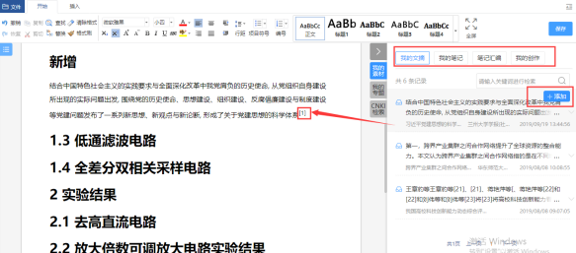
插入我的文摘后，系统会自动形成引文链接，减少您手动输入编辑的时间，提升学习效率。该引文链接同时支持编辑修改，如下图所示：
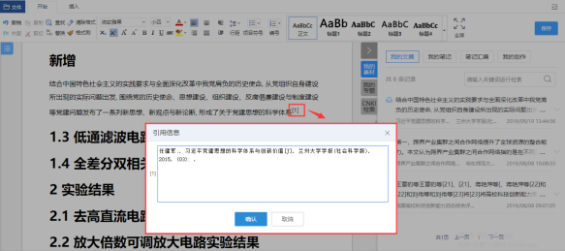
专题笔记汇编
返回研读学习主页面，选中任意一个学习专题，点击“学习笔记”，可以查看本专题下所有文献的笔记。点击“一键汇编”，就可将本专题下全部笔记汇编成文档。如下图所示：
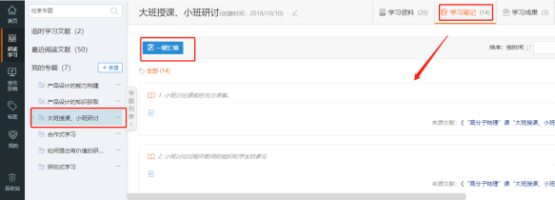
与单篇文献笔记汇编的操作相同，汇编完成后，可在“学习成果”中查看。如下图所示：
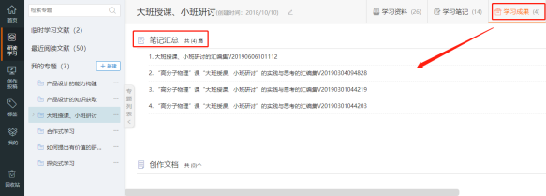

创作投稿

新建创作
在研学平台主界面，选择“创作投稿”，点击“新建”，即可创作新的“文档”“思维导图”和“新建文件夹”，如下图所示：
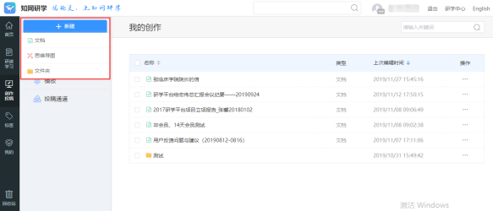

导入/上传模板
新建创作时，可以基于空白模板开始创作，也可上传撰写本类文档相关的模板，也可上传导图大纲模板。如下图所示：
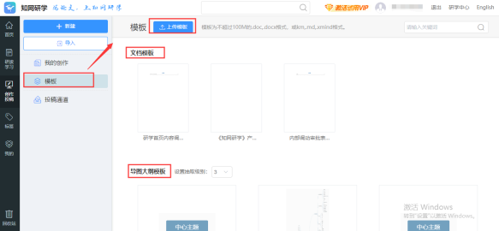
点击文档模板，可以预览模板内容并加以使用，还可以对模板进行再次编辑。如下图所示：
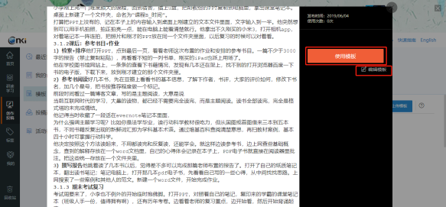
点击导图大纲模板，可以根据抽取级别将导图转为文档模板，可直接用于文档编辑，如下图所示：
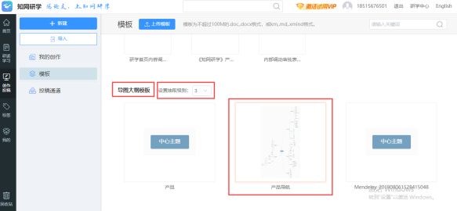
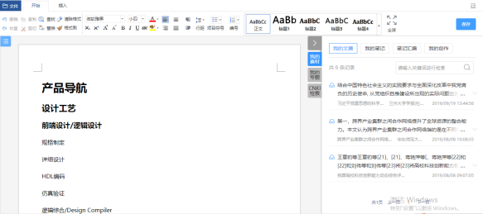

内容编写
使用模板后，自动进入内容编写页面。如下图所示：
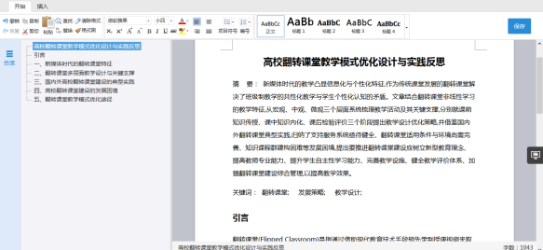
插入多媒体内容
在内容编写的过程中，可以支持插入特殊符号、公式、超链接、图片、表格、音视频、在线素材、引用等。以插入视频为例，依次点击“插入”、“视频”，选择视频文件，完成插入。插入的音视频文件均可在线播放。如下图所示：
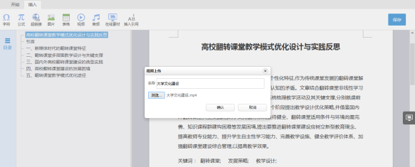
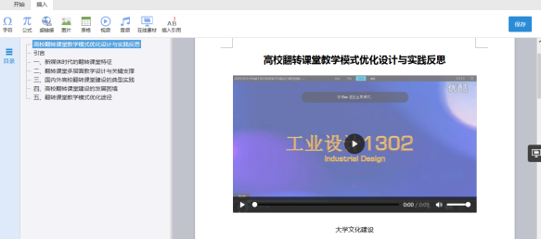
引用在线素材
点击页面右侧【我的素材】、【我的专题】、【CNKI文献】按钮，可以检索并插入在线素材，包括我的文摘、我的笔记、笔记汇编、我的创作、我的专题、CNKI文献等。
以插入文摘为例，鼠标移入某条文摘后，出现“添加”按钮，点击“添加”，本条文摘会自动插入到编辑器中。如下图所示：
插入在线素材后，系统会自动生成引用的题录信息。点击参考文献角标，可修改题录信息。如下图所示：
手动插入引用
如需手动插入引用，可点击“插入-插入引用”，系统自动按照引用顺序生成引用角标。点击数字，可对题录信息进行编辑。如下图所示：
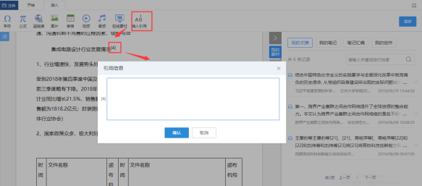

版本管理
对于同一项创作，系统支持多个版本的编写，并可进行各版本内容比对。选择需要对比的文档，点击【文档比较】，即可查看对比结果。如下图所示：
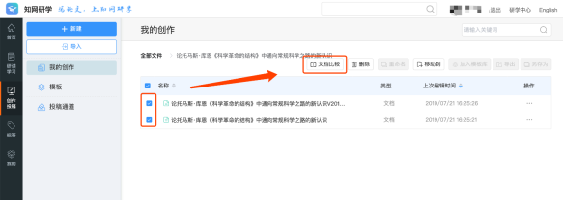
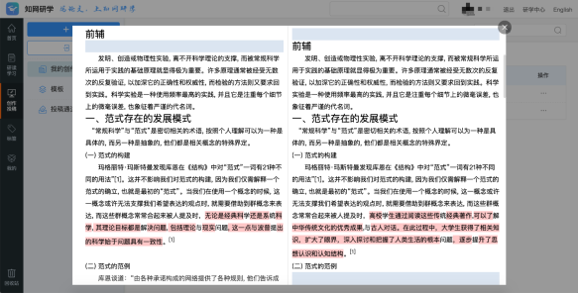

文档导出
创作的文档可以导出为word、pdf格式。如下图所示：
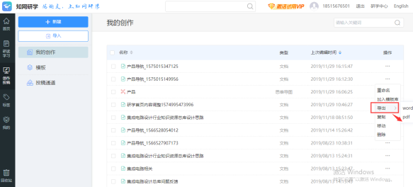

投稿通道
研学平台提供了多种期刊的官方投稿地址和CNKI腾云采编平台投稿地址，您可按学科导航选择查看。
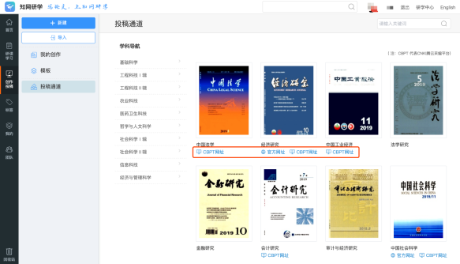

标签管理
研学平台支持将个人笔记标签和文献标签，“按名称”或“按专题”分类，如图所示：
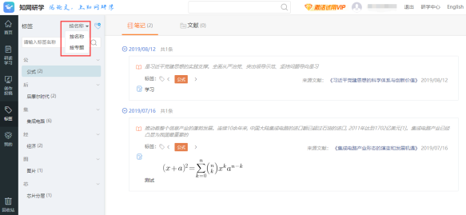

新建标签
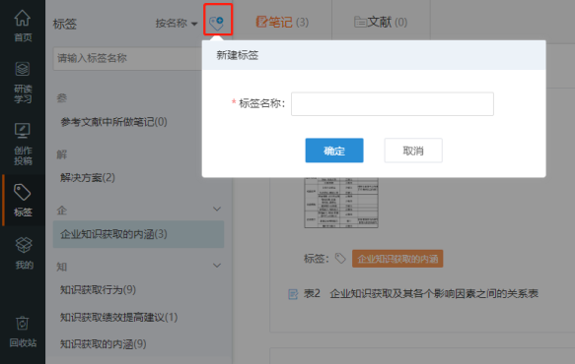

编辑标签/删除标签
鼠标定位到标签时，会出现两个按钮，分别是“编辑标签”和“删除标签”，如下图所示：
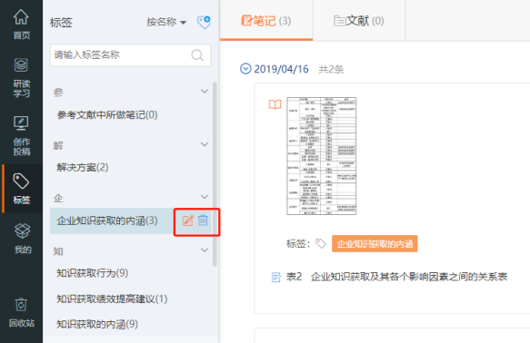
点击某个标签，右侧便会呈现该标签对应的笔记内容及所在文献，具体如下图所示：
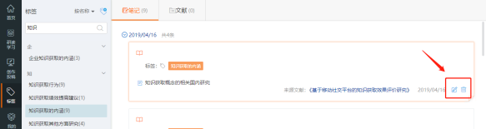

订阅

添加订阅源
研学平台提供多种订阅方式，包括学科订阅、CNKI期刊订阅、RSS订阅和检索式订阅，您可以根据需要自行选择，如下图所示：
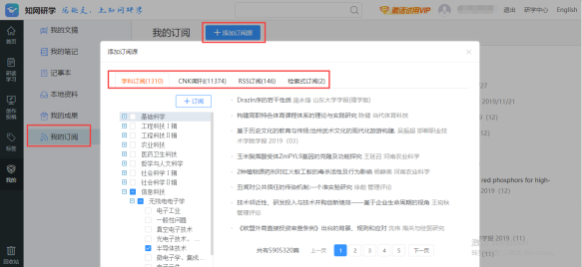

订阅的资源添加到专题
您可以将订阅推送的文献单篇添加到专题，也可以“全部添加到专题”。订阅完成后，每次登录研学平台，即可在首页“我的订阅”看到推送的最新文献。
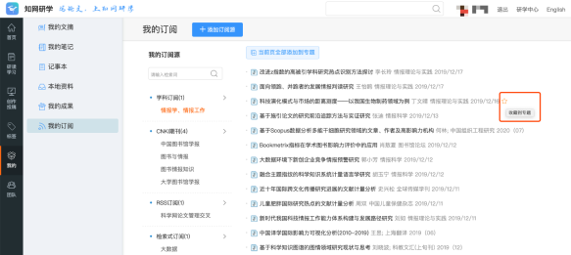

回收站
删除至回收站的每一类资料都可以单个或批量还原到原位置，也可彻底删除。

